

SHANGHAI JIAO TONG UNIVERSITY

**学士学位论文**

## BACHELOR’S THESIS



论文题目：气胸与气管病变自动检测与定量分析系统开发

学生姓名: 林 迪

学生学号: 5140219186

专 业: 信息工程

指导教师: 杨宇红

学院(系): 电子信息与电气工程学院

**气胸与气管病变自动检测与定量分析系统开发**

摘要

背景：气胸（pneumothorax）是一种肺科急症，大面积气胸可以造成通气不足、低氧血症或血流动力学不稳定，严重时可危及生命。诊断气胸的重要一步是明确肺组织的压缩率，肺压缩率不同，对应的治疗方式也不一样。另一种胸部含气空腔病变是中央气道狭窄（central airway stenosis）。中央气道狭窄指在中心气道，包括气管和主支气管内多种情况阻塞管腔，阻碍气流，有较高的病死率。

方法：基于胸部计算机断层扫描（computed tomography，CT）影像资料，利用CT中人体不同组织CT值（Hounsfield unit，Hu值）为阈值分离提取不同组织，设计状态机利用上下帧CT影像之间的关系判定连续管腔以找到气管。

结果：基于肺部CT影像，研究实现了气胸以及中心气道中气管部分狭窄的自动检测的图像处理算法，同时开发肺压缩比和气道局部狭窄程度的精确量化分析系统。

关键词：气胸，CT影像，肺压缩比，气管病变，胸部含气空腔病变，自动检测

**NUMERICAL SIMULATION OF HOMOGENEOUS**

CHARGE COMPRESSION IGNITION COMBUSTION

**FUELED WITH DIMETHYL ETHER**

四号Times New Roman居中加粗

英文题目，三号Times New Roman居中加粗，一律用大写字母，上下各空一行。

**ABSTRACT**

空一行

HCCI (Homogenous Charge Compression Ignition) combustion has advantages in terms of efficiency and reduced emission. HCCI combustion can not only ensure both the high economic and dynamic quality of the engine, but also efficiently reduce the NOx and smoke emission. Moreover, one of the remarkable characteristics of HCCI combustion is that the ignition and combustion process are controlled by the chemical kinetics, so the HCCI ignition time can vary significantly with the changes of engine configuration parameters and operating conditions. In this work numerical scheme for the ignition and combustion process of DME homogeneous charge compression ignition is studied. The detailed reaction mechanism of DME proposed by American Lawrence Livermore National Laboratory (LLNL) and the HCT chemical kinetics code developed by LLNL are used to investigate the ignition and combustion processes of an HCCI engine fueled with DME. The new kinetic mechanism for DME consists of 79 species and 399 reactions. To consider the effect of wall heat transfer, a wall heat transfer model is added into the HCT code. By this method, the effects of the compression ratio, the fuel-air equivalence ratio, the intake charge heating, the engine speed, EGR and fuel additive on the HCCI ignition and combustion are studied. The results show that the HCCI combustion fueled with DME consists of a low temperature reaction heat release period and a high temperature reaction heat release period. It is also founded that increasing the compression ration, the equivalence ratio, the intake charge temperature and the content of H2O2, H2 or CO cause advanced ignition timing. Increasing the engine speed, adoption of cold EGR and the content of CH4 or CH3OH will delay the ignition timing.

五号Times New Roman, 首行缩进两格，单倍行距。

**Key words:** HCCI, chemical kinetics, numerical simulation, DME, EGR

五号Times New Roman，各关键词之间逗号分开，逗号后加一空格。

小四号Times New Roman加黑, Key words之间加一空格 。

目 录

1. 绪论----------------------------------------------------------------------------------------------------1
   1. HCCI的数值模拟研究现状------------------------------------------------------------------------1

1.1.1 HCCI数值模拟模型--------------------------------------------------------------------------1

-------------------------------------------------------------------

1.4 本章小结----------------------------------------------------------------------------------------------1

1. DME均质充量压燃着火的数值模拟方法------------------------------------------------------2

2.1 二级标题----------------------------------------------------------------------------------------------2

2.1.1 三级标题---------------------------------------------------------------------------------------2

-------------------------------------------------------------------

-------------------------------------------------------------------

第五章 结论----------------------------------------------------------------------------------------------------4

参考文献--------------------------------------------------------------------------------------------------------5

谢辞--------------------------------------------------------------------------------------------------------------6

1. **引言**

气胸（pneumothorax）是一种肺科急症，在空气能够进入胸膜间隙或在胸膜间隙积累时发生[1]。肺部疾病或外力作用下肺组织和脏层胸膜破裂，或靠近肺表面的细微气肿泡破裂，肺和支气管内的空气进入胸腔膜[2]。气胸的临床表现多种多样，小面积的气胸可以是无症状的和有自限性的，但需要对其进展进行监测；大面积气胸可能造成通气不足、低氧血症或血流动力学不稳定，带来生命危险。临床上，对于肺压缩率大于等于20%的患者可能需要采取闭式引流治疗，以尽早促使肺复张；肺压缩率较小则可采取保守治疗[3]。鉴于不同程度的气胸对应不同的应对策略，诊断气胸的重要一步是明确肺组织的压缩率[4]。

气胸的识别与诊断主要采用胸片和胸部计算机断层扫描（computed tomography，CT）等影像学显像方式，也有使用超声波技术的。传统的气胸诊断依靠专业水平较高、临床经验丰富的医生人工判断。医生通过胸片或观察CT切片，依据经验给出是否存在气胸症状，并估测肺气胸压缩比，以此诊断气胸并给出对应治疗方案。这种原始的方法对医生要求较高，人工检查的效率和准确率都不如计算机自动化识别，人的精力、疲劳程度等都会影响准确率，同时，气胸压缩比的判断精度往往非常低。鉴于此，在计算机技术和医疗影像技术高度发展的今天，实现气胸医疗CT影像的自动化检测具有现实意义，且已引起高度关注。实现肺气胸压缩比的自动检测和压缩比的精确量化，将计算机新技术应用于医学领域，研究开发计算机辅助诊断系统，可以发挥计算机技术自身的强大优势，有力提高医学影像诊断的准确率，降低误诊率，减轻临床医生的负担。

当前将计算机新技术运用于气胸的检测与肺气胸压缩比的计算已有一定的发展。在诊断上，已有基于机器学习的肺部气胸CT影像分类诊断[5]，相关专利方案通过训练SVM分类器建立SVM模型对肺部气胸CT影像进行分类诊断。机器学习和深度学习是新技术，有其强大的优势，不过也具有一些限制，如对训练样本数量要求较大等。要得到好的训练模型需要足够数量的标定样本来保证分类器准确率。因此，使用图像处理来实现气胸自动化检测可算一种折衷方案，对数据量的要求不太高。在基于胸片和CT的肺压缩比计算上，国内外学者同样做过不少研究。量化肺气胸压缩比有目测法、体积法、线段法、四等法等等。如文献[7]中通过严谨的实验论证了气胸患者CT横断面上气胸最大宽度（A值）和经膈顶胸廓最大前后径（B值）的比值与肺压缩比的相关性，使得在临床工作中只要测出CT横断面气胸最大宽度及经膈顶的胸廓最大前后径，便可测算肺压缩比。综合各种肺气胸压缩比计算方法，CT体积计算方法更加科学准确。研究显示，CT体积计算法比X胸片及三线法更准确，但由于CT体积计算法需对层数较多的图像进行识别、分割再进行计算，需要较强的图像处理及计算技巧，其应用还不是很广[6, 7, 8, 9]。

同样作为胸部含气空腔病变，中央气道狭窄（central airway stenosis）指在中心气道，包括气管和主支气管内多种情况阻塞管腔，阻碍气流。其可继发于恶性或良性疾病，成为患病率和病死率的主要原因，显著影响患者的生活质量[10]。中央气道狭窄诊断中，胸片、胸部CT和流量-容量环是有用的辅助检查。确诊需要进行诊断性支气管镜。图1为中央气道狭窄的示意图。中央气道狭窄根据成因可分为两种：结构性狭窄和动态或功能性狭窄。现有的研究中针对咽喉部的气道狭窄研究较多，气管支气管部位的气道狭窄因情况复杂而相关研究较少。中央气道狭窄成因有挤压等外力作用、手术影响，还有肿瘤、炎症等造成的狭窄[11，12，13，14]。

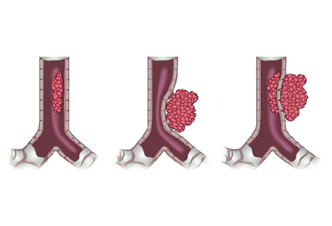

**图 1 中央气道狭窄**

这两种胸部含气空腔病变在病症体现上有相通之处，针对CT影像的图像处理上做法可以相互借鉴，都涉及了CT影像中气腔、组织与肺叶部分的提取和分离等，因此一同研究开发。

综上，在计算机技术和医疗影像技术高度发展的今天，利用计算机科学的图像处理能力，让计算机实现气胸和气管病变医疗CT影像的自动化检测以及相关诊断因素的量化分析，能提高科学诊断效率及准确性，具有现实意义。本论文利用计算机图像处理技术，通过对医疗CT图像的处理分析，提出了一种合理的肺部分割算法，并基于此算法，设计开发一个肺气胸自动检测与压缩比量化分析软件系统和一个气管狭窄自动检测和气道局部狭窄程度量化分析系统。

1. **肺气胸症状与其CT影像**

识别诊断气胸的影像学方法主要有X线胸片和胸部计算机断层扫描（CT）技术。其中，采用CT技术检测是优选方案。

胸片即胸部X线片，胸片上气胸的主要特征是白色内脏胸膜线 ，肺部的积气使内脏胸膜线与壁层胸膜分开，由此可判断气胸。如图2.1为有气胸症状的胸片，图2.2是正常胸片。图2.1箭头所指的地方即为内脏胸膜线。通过胸片可以清楚观察到气胸症状，但计算压缩比却不太方便。

An external file that holds a picture, illustration, etc.
Object name is ocona239210.f1.jpg 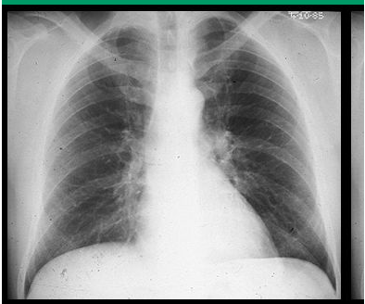

**图2.1有气胸症状的胸片[15]** **图2.2 正常胸片**

而计算机断层扫描，即我们熟知的CT片是检测气胸的更准确的成像方法，胸腔内只进入少量气体、非典型胸腔积液和局部气胸等都能通过CT确定。复杂的胸腔病变（如胸腔积液、气胸）可通过CT扫描得到最佳显示。如图2.3是胸部CT图。图2.4所示是有气胸症状的CT扫描片，该图显示大的右侧和小的左前气胸，并有双侧肺挫伤和双侧皮下气肿。

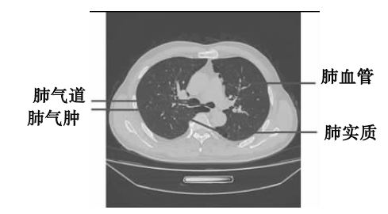

**图2.3 肺部CT影像[16]**

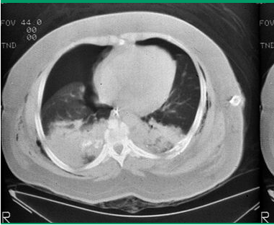

**图2.3 创伤后双边气胸CT影像[3]**

1. **基于CT的气胸自动检测与肺压缩比计算算法**

3.1 整体流程

对肺部医疗CT影像数据进行处理进行肺部分割，诊断是否存在气胸并进一步计算肺压缩比，整个算法流程可大致划分为三个部分：读入数据模块，分割气胸模块以及肺压缩比计算模块。其中，分割气胸模块是此算法的核心部分，将在3.2节中详细介绍。

每个气胸患者的肺部CT图像是由很多张DICOM文件构成，每张是一个肺部切片图像。

读入数据

分割气胸模块

计算压缩比

**图3.1 气胸算法整体流程**

读入数据模块把CT扫描的DICOM文件读入并进行转换；接着分割气胸模块对图像进行处理，得到每张DICOM文件图像中胸廓区域和气胸区域；计算压缩比模块计算胸廓区域和气胸区域的面积，并根据公式1得到压缩比。

（公式1）

$$PTXpercentage= \frac{\sum_{i=1}^{N}{PneumothoraxArea}}{\sum_{i=1}^{N}{LungArea}}$$

其中PneumothoraxArea为每张CT片中气胸区域的面积，LungArea为每张CT片中胸廓区域的面积，N为气胸患者CT片的总张数。PTXpercentage为肺压缩比。

3.2 分割气胸模块

在此模块中，如图3.2.1，首先对图像进行预处理，得到图像的主体部分，排除胸腔之外的干扰，包括衣物和CT扫描台等身体之外物体的干扰。并把原始图像的CT值窗宽窗位进行调整，去掉Hu值较高和较低的部分，为之后阈值分割有更好的效果做准备。第二步是拿到内部腔体，即包括气道、肺部等部分。第三步是去除气管支气管、食道等区域的干扰，此时可得到肺部区域lung。第四步是以-920Hu为临界阈值，已得到的肺部区域lung的基础上得到气胸区域pneum。

**图3.2.1分割气胸模块**

预处理

拿到内部腔体

去除气管支气管、食道等区域的干扰

得到气胸区域pneum

* + 1. 预处理

（1）取主体部分。

CT图像是以不同的灰度的矩阵来表示，反映器官和组织对X线的吸收程度。Hounsfield 将线性衰减系数划分为2000 个单位，称为CT 值，单位为Hounsfield unit（Hu），以水为0 值，最上界骨的CT 值为1000 ；最下界空气的CT 值为-1000 。不同组织有不同的CT值，范围波动在－1000～+1000Hu范围内。正常人体不同组织、器官的CT 值见表1 。

**表1 正常人体组织的CT值（Hu）**

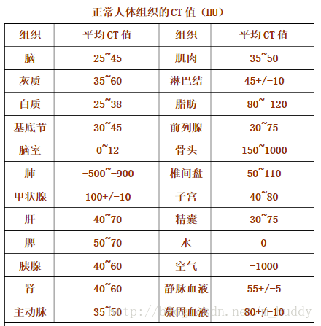

由表中我们可知肺部CT值约在-500和-900之间，而空气CT值较低，为-1000Hu，肌肉组织等的CT值较高。利用CT图像中不同组织CT值不同，我们通过设置合适的阈值实现肺部阈值分割。比如设置-920为临界阈值可以将CT值与空气接近的部分与其他组织区分开来。

在本步骤中，阈值设置为-450，将图像二值化为两部分：胸腔、气管支气管等与其他组织。-450这个值不需要太精准，因为此步只做大致划分，以得到胸部主体区域。如图3.2.2是气胸患者的原始CT图像。图3.2.3和3.2.4分别是程序扫描后的原始图像和阈值分割后的图像。

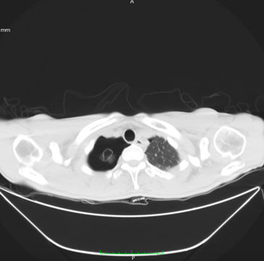 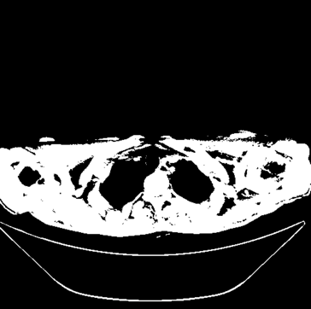 

**图3.2.2 原始CT图像** **图3.2.3 扫描后的原始图像 图3.3.4 阈值分割后图像**

对得到的阈值分割后的图像，用opencv提供的函数拿到其中的每个轮廓，对各个轮廓围起来的面积比设定值小的区域，进行填充，这样可以使图像仅保留主体区域，去掉CT扫描台等身体外侧的物体的干扰。根据实际实验，我们把设定值设为10000即可。图3.2.5为得到的主体区域。



**图3.2.5 主体区域**

（2）去掉衣服部分。

患者身上的衣物就附着在身体上，有时候衣物会给后期处理带来干扰，如被因CT值接近空气误判为气胸区域等，所以要在预处理阶段去除该部分。做法是将得到的主体区域的边缘往内收一圈。这样可以去除衣物的部分。

（3）截断

对图像的CT值窗宽窗位进行调整，去掉Hu值较高和较低的部分，以使之后的阈值分割有更好的效果。增加这步预处理的原因是肺部肺实质的CT值与气管支气管的CT值较为接近，原来CT图像的灰度值在-1000～3000的范围内，可以清楚区分各个部分，但是之后的图像处理中需要映射到0～255的uint8格式，此时原本CT值较为接近的部分就会出现灰度值映射到相同值的情况，导致提取出来的气胸区域和肺实质分离效果差。为了规避这一问题，将原图的CT值进行截断。高于-200Hu的部分置为-200Hu，低于-1200的部分置为-1200，这样把图像的CT值缩小到-1200Hu～-200Hu，这个区域是我们所关注的肺实质和空气等部分的CT值范围，之后再进行映射就能得到更好的分离效果。截断后效果如图3.2.6.

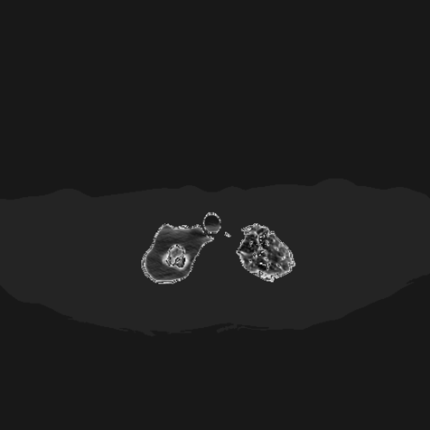

**图3.2.6 去除衣物部分并进行截断**

* + 1. 拿到内部腔体

（1）首先以-600为临界阈值进行阈值分割二值化，得到胸腔轮廓部分，即肌肉组织等在胸腔以外的部分。如图3.2.7



**图3.2.7 胸腔轮廓部分**

（2）由胸腔轮廓部分和整个主体区域进行比对可以得到内部的腔体（包含气道、肺部等），如图3.2.8。得到的内部腔体只是主体区域刨除了肌肉组织等Hu值较高的区域，会包含肺实质、气管支气管、食道、气胸区域等。



**图3.2.8 内部腔体**

（3）将内部腔体的肺实质中因含有肺泡等密度较低的空间，所以会如图3.2.8所示有一些空隙存在。我们把空隙填充完整以便于后期得到肺部区域并计算面积。填充后如图3.2.9.



**图3.2.9 填充肺泡空隙**

* + 1. 去除气管支气管、食道等区域的干扰

至此我们拿到了内部腔体。可以看到现在的内部腔体因存在气管支气管、食道等的干扰，并不能直接当作胸廓区域。所以分割气胸模块的第三步是去除气管支气管、食道等的干扰。这些区域的CT值与空气接近，不能通过CT值来区分去除。因此筛除所依据的原理是面积和圆形度，内部腔体中面积在20～500之间且圆形度大于0.8的部分判定为气管支气管等，进行筛除。其中圆形度为等效直径乘以，再除以实际周长。见公式2.

（公式2）



等效直径为将区域假设为圆，根据其实际面积计算得的直径。见公式3.

（公式3）



排除干扰之后得到胸廓区域，如图3.2.10.



**图3.2.10 胸廓区域**

* + 1. 得到气胸区域pneum

以-920为临界阈值进行阈值分割可以将胸廓区域图像分为CT值接近空气的部分和与空气CT值相差较远的部分。由此可得气胸区域，见图3.2.12。

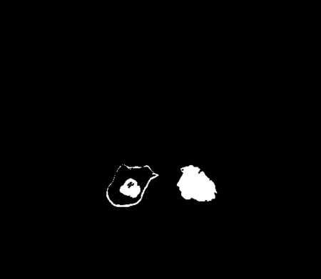

**图3.2.11 胸廓区域中CT值不接近空气CT值的部分**



**图3.2.12 气胸区域**

对比图3.2.2的原始CT图像，我们现在拿到了较为精准的胸廓区域（图3.2.10）和气胸区域（图3.2.12）。分割气胸模块任务完成。

1. **气道狭窄症状与其CT影像**

中央气道狭窄中我们关注气管支气管狭窄。狭窄主要分为两类：结构性狭窄和动态或功能性狭窄。其中，结构性狭窄可分为四类：1）由外生性管腔内恶性或良性肿瘤和肉芽组织等引起的狭窄。2）由外在压迫引起的狭窄。如淋巴结肿大，甲状腺肿大，或其他纵隔组织，包括非肺部肿瘤。3）外科手术之后引起的并发症带来的扭曲、纽结等现象。这种情况下支气管壁厚度可能正常，但离轴畸变导致椭圆形狭窄段。4）收缩和疤痕为主要表征的狭窄。典型例子是插管后狭窄、烧伤或手术后的二次痊愈。动态狭窄是随呼吸周期而变化的恶性疾病，主要分两种：1）三角形（帐篷形）软骨损伤的良性狭窄。2）软膜后膜向后凸出的刀马鞘形气管，常见于肺气肿患者[11]。这些不同的气管支气管狭窄具有不同的形态特征，故医学诊断上需要医生观察胸片和CT，甚至结合诊断性支气管镜影像进行判断。

图4.1和4.2是狭窄基本类型的示意图以及对应的临床实例，从图中能较直观地了解气管支气管狭窄的形态特征。

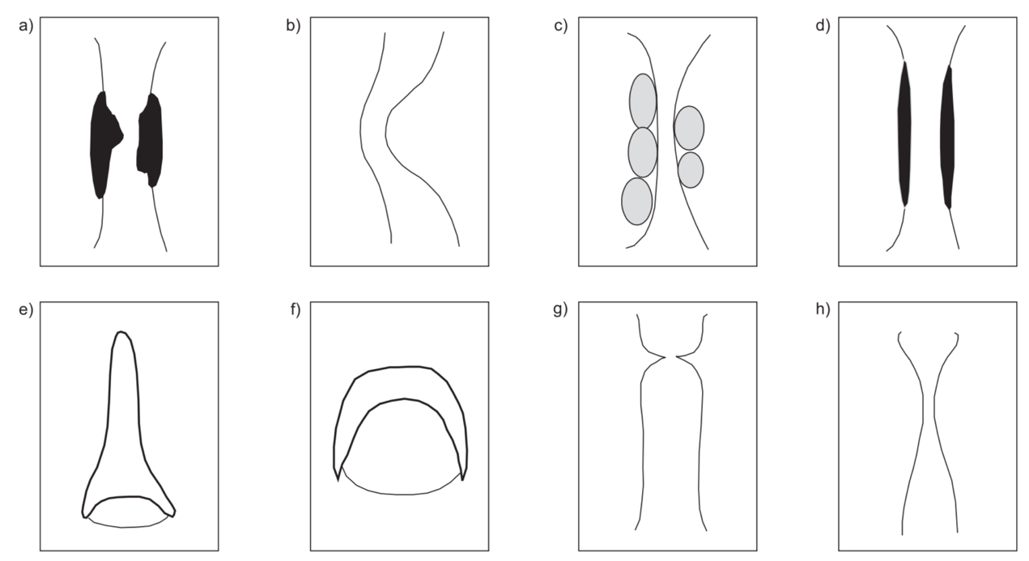

**图4.1 狭窄的基本类型示意图以及正常腔与最狭窄部分之间的转变或突变。a）心脏肿瘤或肉芽肿; b）扭曲或屈曲; c）外部压缩; d）瘢痕狭窄; e）鞘气管; f）软膜; g）突然转变（纤维网狭窄）; h）渐变过渡（沙漏型狭窄）[11]**

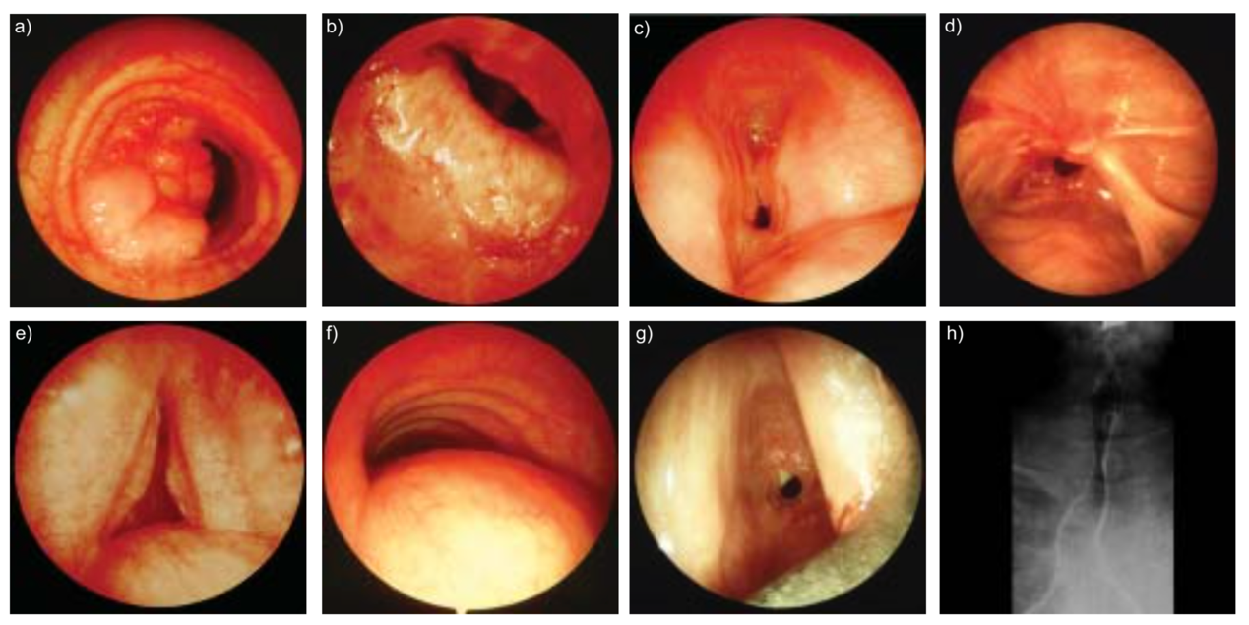

**图4.1 不同程度狭窄的临床实例。a）心脏肿瘤或肉芽肿; b）扭曲或屈曲; c）外部压缩; d）瘢痕狭窄; e）鞘气管; f）软膜; g）突然转变（纤维网狭窄）; h）渐变过渡（沙漏型狭窄）[11]**

一位患者的CT影像资料是一组DICOM文件，对气管支气管狭窄的判断可以通过连续查看整组DICOM文件，从上下帧的差异中可观察到狭窄的发生，如图4.3是气管狭窄发生前，发生中，狭窄最严重区域以及狭窄段之后的CT图像。

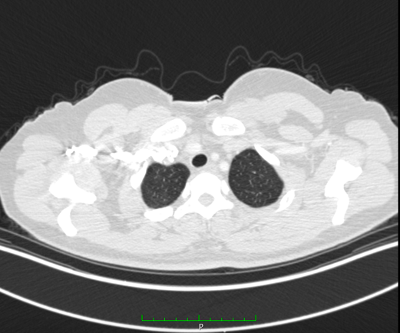 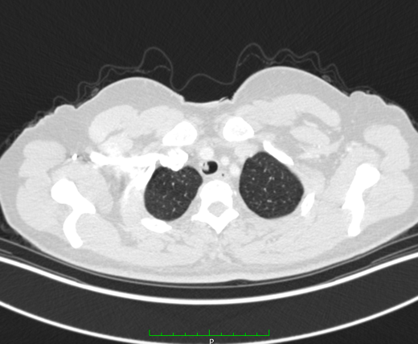

**（1） （2）**

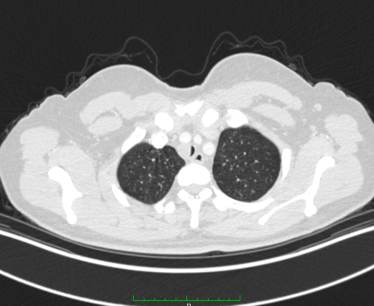 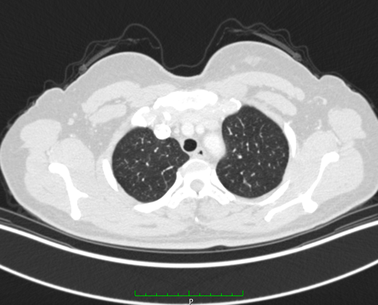

**（3） （4）**

**图4.3 气管支气管狭窄的CT图像。1）发生狭窄前；2）发生狭窄中；3）狭窄最严重区域；4）狭窄段之后**

中央气道狭窄中气管支气管狭窄的CT自动检测判断在临床上有较大需求，研究对应算法，开发相关软件系统实现气管狭窄的自动检测和给出每张CT片的局部狭窄程度，有利于医生快速定位病灶，节省医生的精力和时间。

1. **基于CT的气管病变检测算法**

5.1 整体流程

中央气道狭窄中气管部分常因肿瘤、炎症等而在CT中表现为内凹。正常的气管支气管为圆形或近圆形。对肺部医疗CT影像数据进行处理，诊断是否存在气管狭窄并记录每张CT切片局部狭窄程度最后获得狭窄最严重处狭窄程度，整个算法流程可大致划分为三个部分：读入数据模块读入某患者的整套CT数据，软件系统对整套CT资料中每一张CT切片进行处理，综合每张CT切片的检测结果给出是否出现狭窄及狭窄最严重病灶处的狭窄程度，见图5.1.1。

为了对气管部位有更好的检测效果，在算法中使用了状态机，对读入的CT数据有一定要求，即是完整的一整套数据，可以从咽喉部一直到胸腔结束的部分。状态机会先判断是否是咽喉部位，因为在咽喉部位人体的气管不是圆形而可能成帐篷状，甲状软骨处会成八字形，但这并不是狭窄，而是正常形状。如图5.1.2是环状软骨以上的区域，可见并不是圆形，如果不先确定CT图所示部位算法将出现误判。见图5.1.3，我们检测的区域是环状软骨以下的气管，一直到开始分成主支气管。

读入数据

判断是否是喉部

检测是否发生狭窄

不是

是

发生狭窄

未发生狭窄

计算局部狭窄程度

结束

对每张CT切片

计算狭窄最严重处狭窄程度

停止检测

**图5.1.1 气管病变检测算法整体流程**

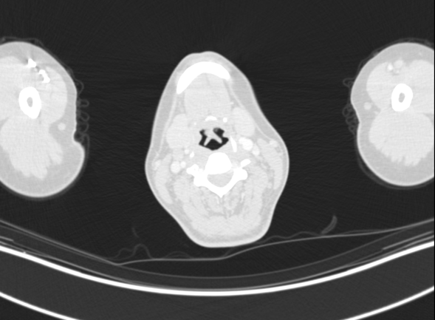 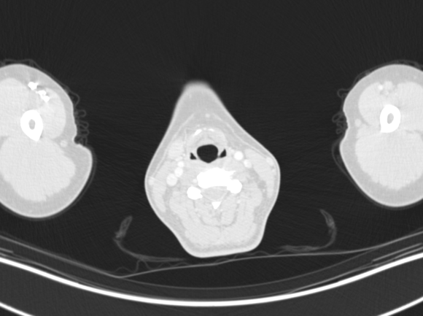

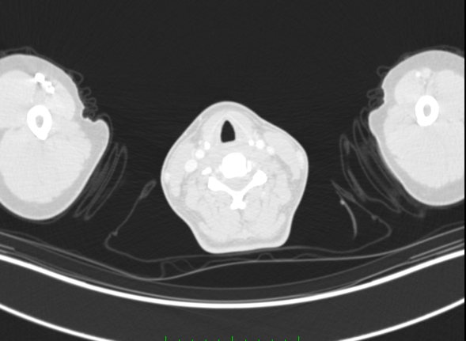 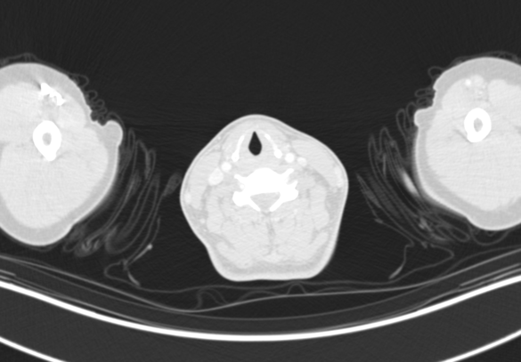

**图5.1.2 环状软骨以上区域CT图像**

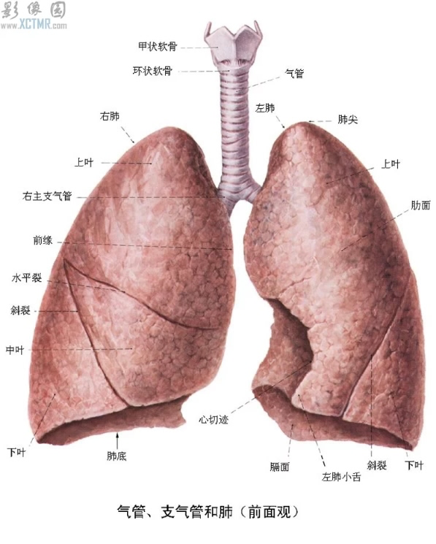

**图5.1.3 气管、支气管和肺（前面观）**

5.2 对单张CT片的处理

如图5.1.1流程图中所示，读入数据之后对每张CT影像的处理是气管狭窄检测算法的核心部分。其主要步骤分为如下几步：

5.2.1 判断是否为喉部

CT图像顺序读入，算法中设置了一个全局的变量status记录CT图像所示部位。Status有如下可能取值：

STATUS_LARYNX = 0 # 咽喉部分。在此之前不进行检测

STATUS_TRACHEA = 1 # 气管阶段。在咽喉部以下，分出支气管之前。特征：圆形度较高，trachea图像只有一个圆孔

STATUS_SWITCH = 2 # 气管转支气管阶段。特征：trachea图像只有一个区域，像两个粘在一起的球。此后不再检测。

在程序的开始将status初始化设置为STATUS_LARYNX，即假定从咽喉部开始。然后对读进来的单张CT切片，检测是否是咽喉部分。具体算法是：

对图像进行阈值分割，原理与前文3.2.1节气胸CT图像分割原理相同。同样以-450的大致临界阈值对CT图像进行二值化，得到CT图像中的主体部位。如果主体部位由三块及以上区域构成，或者只有一个区域但此区域面积比设定值小，则判定为为咽喉部位。观察图5.1.2环状软骨以上区域的CT图像，会分成三大块，颈部和两个肩头；也有可能出现只有颈部的情况，这与患者扫描时的体位有关，因此设置临界面积，若主体区域只有一个区域且面积比临界面积小则为颈部，也即咽喉区域，不需进行后续检测判断。如图5.2.1所示CT图像获取主体区域后将由两个区域构成，因此将继续后续的检测判断。

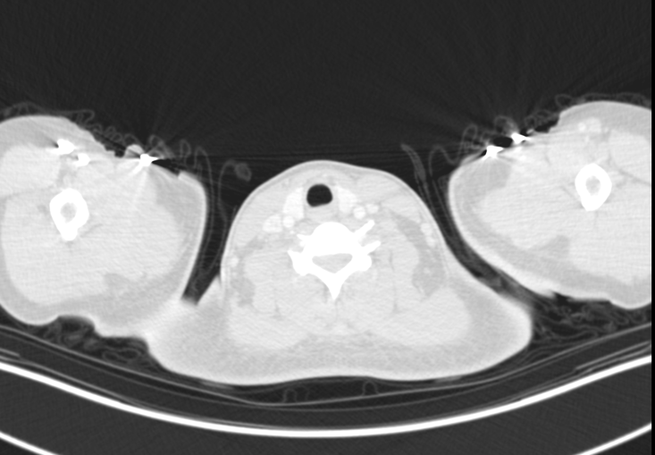

**图5.2.1 气管部位**

* + 1. 检测是否发生气道狭窄

此步骤的主要流程如图5.2.2。流程分为五大步。

（1）预处理。对CT图像取主体部分，去除衣物干扰，并对灰度值进行截断。处理与气胸自动检测的预处理步骤相似，详见3.2.1节。预处理完后如图5.2.4，原始CT图像如图5.2.3，可以看到图中气管不是完整圆形，其中间长了东西，即存在气管狭窄，我们要检测的也即这种情况。

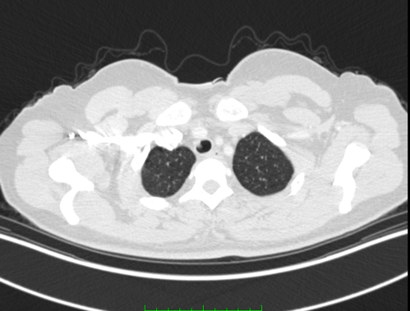 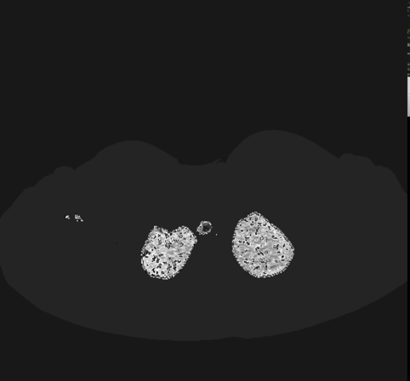

**图5.2.3 气管病变原始CT图像 图5.2.4 预处理后图像**

**图5.2.2 检测是否发生狭窄流程图**

预处理

拿到内部腔体

拿到空气CT值部分

从内部腔体中筛选出气道部分

Status == STATUS_TRACHEA

气管部分

Status == STATUS_SWITCH

气管转支气管

状态机判断

去除食道或肺泡的干扰

停止检测

判断是否狭窄并更新狭窄状态

判断是否进入转换状态

（2）拿到内部腔体。同3.2.2节的处理，此步骤先阈值分割得到肌肉组织等组成的胸腔轮廓部分，再与主体部分比对得到内部腔体，并填充肺泡等空隙，采用闭操作等去除噪点。处理完后得到的内部腔体如图5.2.5.

（3）拿到空气CT部分。意为得到CT图像主体部分中CT值与空气接近的部分，做法是先以-860Hu为临界阈值进行阈值分割，然后与整个胸腔主体区域比对。该部分除了包含气道之外也可能混有肺泡、食道等的干扰，因为他们的CT值同样接近空气。最后进行闭操作处理。结果如图5.2.6，可以看到其中干扰是非常明显，不可忽略的，故需要后续操作。

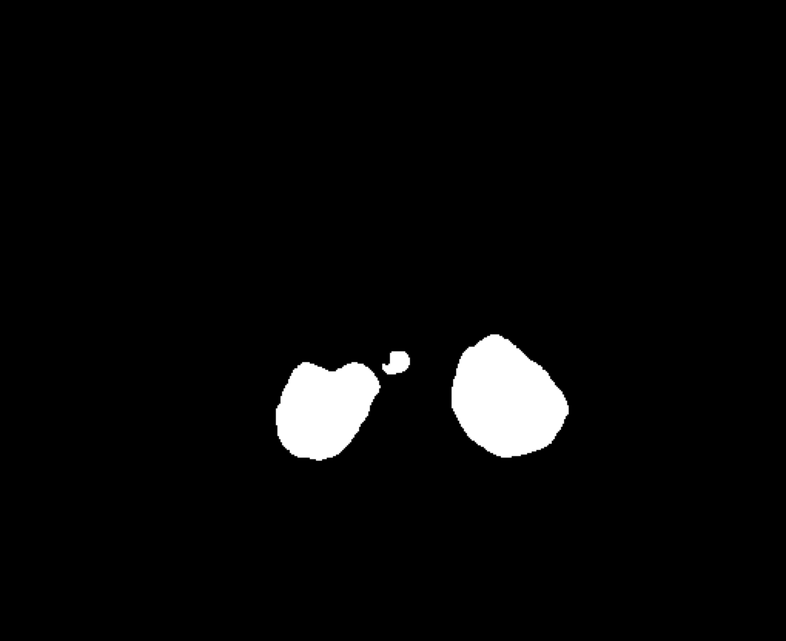 

**图5.2.5 内部腔体 图5.2.6 空气CT部分**

（4）从内部腔体中筛选出气道部分。

利用步骤（3）得到的空气CT部分，将步骤（2）拿到的内部腔体的每一块进行筛查判断，可提取其中气道部分。

筛选运用了两个原则。第一个是面积筛选，气管支气管的面积在1000以内，面积筛选只是初步的筛选，故选择1000即可，实际上气管支气管的横截面积一般在240～550之间。我们保留面积比临界面积值1000小的部分。第二个原则是精细筛选。面积筛选完后的内部腔体中的每一个轮廓所围成的区域，都进行如下操作：

计算内部腔体该区域的面积，记为area，该轮廓在空气CT部分对应围成的部分白色面积记为blur_area，如果 $\frac{area}{3}<blur_area$，则判定为气管区域。观察图5.2.5与图5.2.6，图5.2.5中一共有三个部分，假定这三个部分经过面积筛选之后依然都保留了下来，我们对这三个部分分别处理，每个部分的轮廓在5.2.6图中对应位置圈出来的轮廓中，气管部分面积基本相近，而肺实质部分圈出来部分中白色的区域的面积只有一些白色点组成，面积和不到内部腔体对应区域面积的三分之一。经过这样的筛查，我们可以保留气管的部分，如图5.2.7.，与图5.2.3原始CT图像对比可见处理效果非常好，形状和大小与实际非常贴合，这有利于后期得到更精确的狭窄程度值。



**图5.2.7 气管部分**

（5）状态机

（5.1）去除食道、肺泡等的干扰。

进行到第（4）步似乎已经得到我们要的结果了，但由于人体气管支气管的结构复杂，食道、肺泡等是主要的干扰。如图5.2.8，左右是肺叶，中间偏左上区域是有狭窄现象的气管，而中间偏右下小区域就是食道，食道在CT图像中的出现不太有规律，但却会被误判为气管部分，造成量化的不精确。去除食道干扰依据的原理是气管是一根自上而下始终连贯的管子，而食道却不是这样。因此，借助CT图像上下帧的联系我们可以去除食道的干扰。如图5.2.8的原始CT图像在经过前面四个步骤的处理之后会得到图5.2.9所示的未排除食道干扰的疑似气管区域图像。

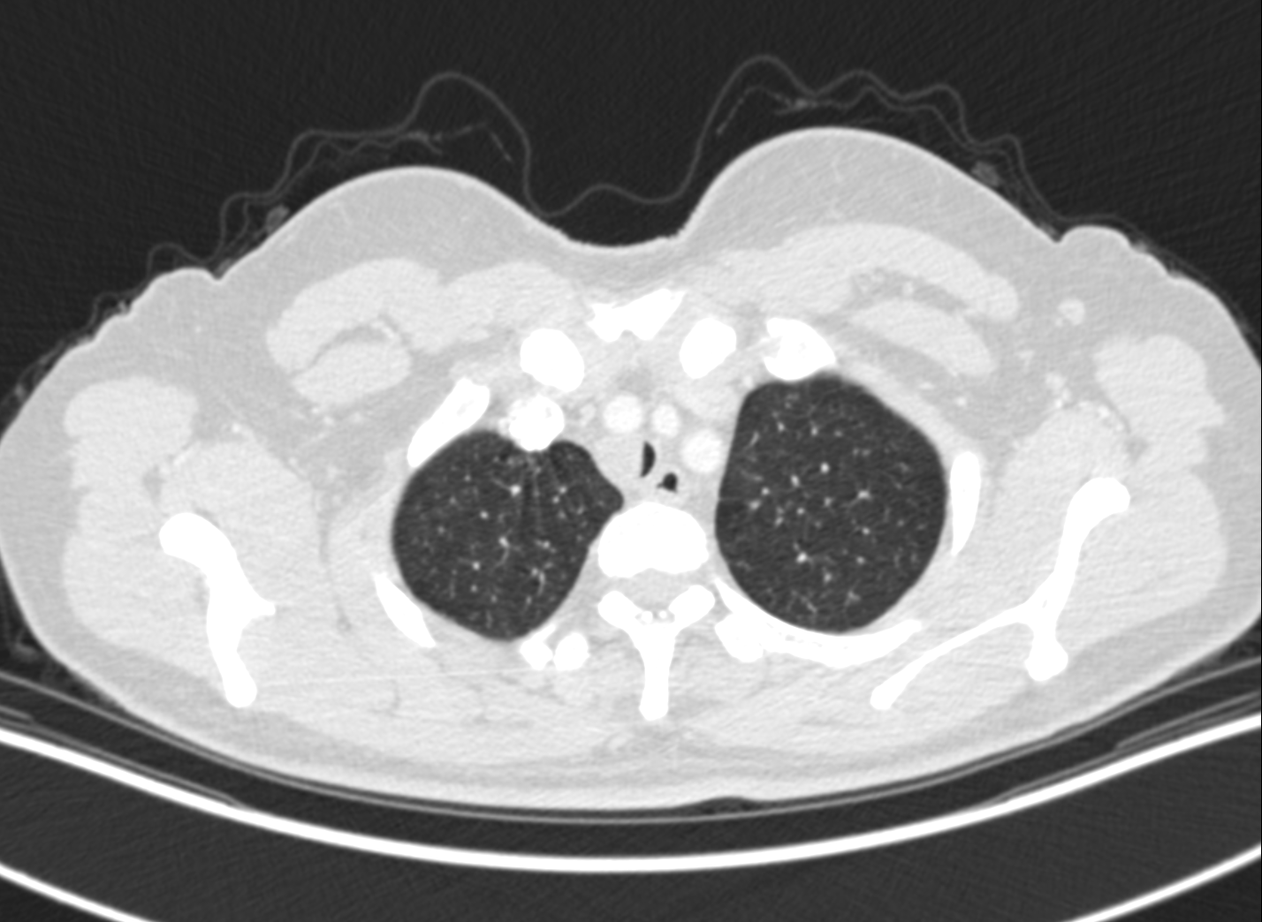 

**图5.2.8 存在食道干扰的原始CT图像 图5.2.9 疑似气管区域**

如果此时status为STATUS_TRACHEA，即处于气管阶段，那么气道数量应该只有一个，当超过一个，则意味着可能有食道、肺泡等的干扰。

我们的状态机利用一个类Situation来实现状态转换，类Situation记录每一帧的信息，它包含如下字段：

1. contour # 气管位置的轮廓
2. area # 气管形状的面积
3. perimeter # 气管形状的周长
4. circularity # 气管形状的圆形度
5. switch_count # 记录进入转换状态的帧数
6. stenosis_info # StenosisInfo类，记录狭窄的相关情况
7. stenosis_start_area # 狭窄开始发生处的截面面积
8. stenosis_end_area # 狭窄结束时的截面面积

其中stenosis_info是另一个类StenosisInfo的实例。StenosisInfo类包含如下字段：

1. stenosis_flag # 是否出现狭窄情况
2. stenosis_count # 记录疑似狭窄的帧数
3. recover_count # 记录从狭窄中恢复的帧数
4. retore_trachea_area # 上一个完整的气管孔面积

Situation的其他字段的作用后面会介绍到，这里先看其中contour字段，这个字段记录每一帧CT图像中气管位置的轮廓。每帧检测完后把这一帧的相关信息current_situation传给下一帧，即下一帧在检测的时候会拿到上一帧的相关信息，叫做last_situation。current_situation和last_situation都是类Situation的实例。我们根据last_situation中的contour字段可知上一帧中气管所在的轮廓last_contour，画出这个区域，得到图last_trachea_img，见图5.2.10，；对比本帧步骤（4）之后拿到的疑似气管区域的轮廓contour，即图5.2.9。利用气管是上下帧连续的这个特性，食道不具有这个特性，我们可以进行对比，现帧疑似气管区域的每一个部分，在last_trachea_img中对应区域如果重合度大于0.8，则判断为气管，否则记为干扰，将其填充，这样即可得到本帧的真实气管区域，去除食道、肺泡等的干扰。最终结果如图5.2.11.

 

**图5.2.10 上一帧气管区域 图5.2.11 本帧气管区域**

（5.2）判断是否狭窄并更新狭窄状态

由上一帧的Situation实例last_situation中stenosis_info变量的stenosis_flag字段我们可知上一帧是否出现狭窄，以判定现在是否处于狭窄过程中。

见图5.2.12，为CT的侧视图，其中气管可见狭窄区域，我们标注A、B、C三个点，分别表示狭窄刚刚开始的地方，狭窄程度最大的地方和狭窄结束的地方。在A->C之间我们定义为“狭窄中”状态。last_situation.stenosis_info_stenosis_flag为真时表示现在处于狭窄中，即处于A->C这段区域。在刚刚出现狭窄的时候，我们用stenosis_info中的restore_trachea_area来保存上一帧还未狭窄时气管的管腔截面面积。这是为了计算每一帧的局部狭窄程度，局部狭窄程度是在发生气管狭窄时，用当前帧的管腔剩余截面面积除以未发生狭窄时的管腔截面面积。已发生狭窄的情况下，我们用A点上方即还未发生狭窄处的气管截面面积（记做stenosis_start_area，并记录在Situation中）代替分母。在A->B段计算每帧局部狭窄程度都用stenosis_start_area作为分母。由于人体气管管径并不是恒定不变的，一直使用stenosis_start_area作为未发生狭窄时的气管截面面积会带来误差，考虑到实际应用场景中更为重要的信息是发生狭窄最严重处（即B处）的狭窄程度，我们在A->B段用 A点上方最靠近A点的完整气管截面面积stenosis_start_area作为分母；在B->C段用C点下方最靠近C点的完整气管截面面积（记做stenosis_end_area）作为分母；而B点作为狭窄发生最严重的点，取stenosis_start_area和stenosis_end_area的平均值作为分母。

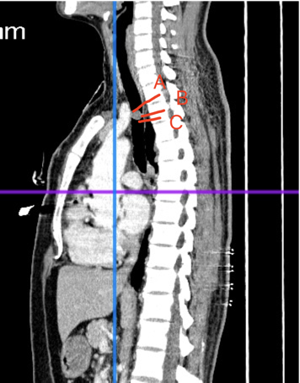

**图5.2.11 CT侧视图**

若当前处于狭窄状态中，即处于A->C段，需要判断狭窄状态是否即将结束，以便及时记录stenosis_end_area和更新狭窄状态stenosis_flag。判断是否从狭窄状态中恢复的依据是气管区域面积在逐渐变大且圆形度高于0.87，这样的情况连续出现两帧即可判断已经过C点，结束狭窄状态。我们用类StenosisInfo中的 recover_count字段记录从狭窄中恢复的帧数，recover_count达2时把stenosis_flag置为False。并记录C点以下气管截面面积在stenosis_end_area中，用于后期B点局部狭窄程度的计算。

若当前处于非狭窄状态，则需要判断是否出现狭窄现象，当气管区域面积变小，圆形度低于0.87，且这种情况连续出现超过两帧，则判定为出现狭窄，把stenosis_flag置为True，并记录stenosis_start_area。

在以上判断中需要比较本帧与上一帧的气管区域面积、圆形度等，上一帧的相关信息是由last_situation带入的，气管区域面积存在area字段中，圆形度存在circularity字段中。圆形度的计算方法同3.2.3节。

（5.3）判断是否进入转换状态

转换状态的意思是status从STATUS_TRACHEA转为STATUS_SWITCH，即出现如图5.2.12气管转支气管部位，我们的检测只关注气管部分的狭窄，故把出现转换的部位定位结束点。进入转换状态的标志是气管区域面积变大，周长变大，圆形度却下降且圆形度低于0.85。这种情况连续出现两帧则判定为进入STATUS_SWITCH阶段，将status置为STATUS_SWITCH。

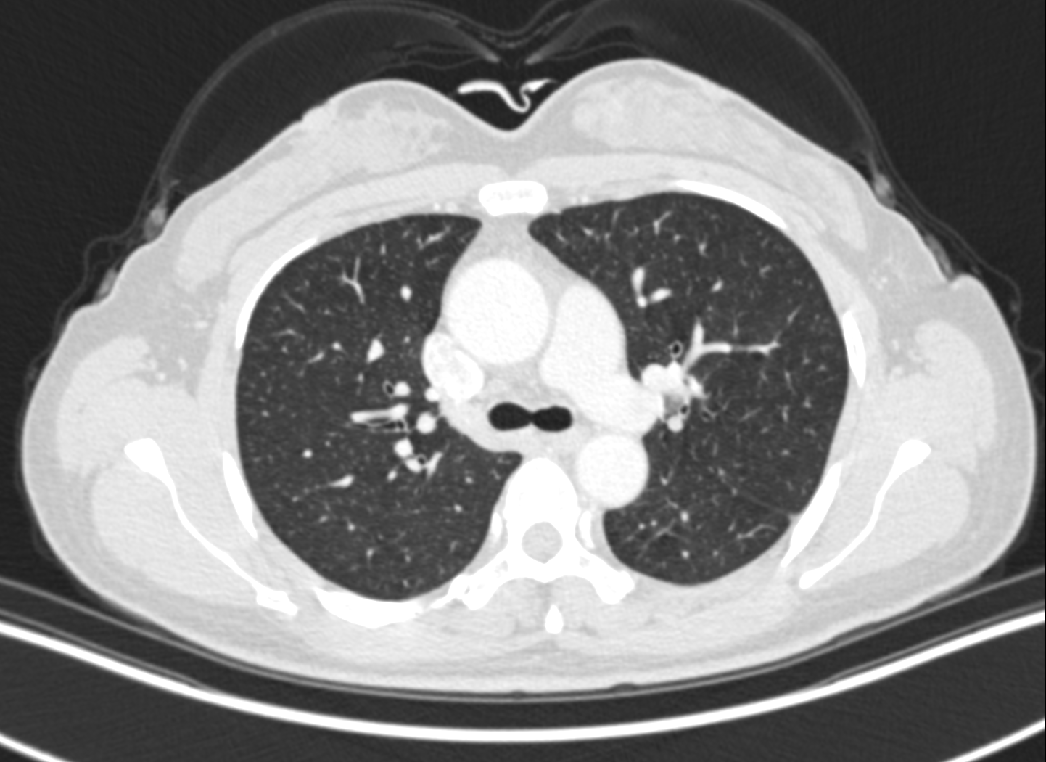

**图5.2.12 气管转支气管CT图像**

以上判断依据，包括圆形度的阈值，判定转换或狭窄状态的变换所需帧数等，是根据实际CT数据库对算法的迭代验证，经验总结出来的，灵敏度和适用情况良好。

* 1. 计算狭窄最严重处局部狭窄程度

以上5.2节，即图5.1.1中第二个步骤，对整套CT影像中的每一张CT图像都进行了判断计算，得到了每一帧CT图像中是否出现狭窄以及对应的局部狭窄程度。并得到了stenosis_start_area和stenosis_end_area两个量分别记录发生狭窄前后气管的截面面积，我们对每一帧得到的气管区域的面积更新记录最小值即可得到狭窄最严重处的信息（包括气管截面面积大小，记做min_sectional_area，以及CT文件名）。狭窄最严重处的局部狭窄程度计算如公式4

（公式4）

$$max⁡_degree= 1 –\frac{min_sectional_area}{stenosis_start_area + stenosis _end _area}$$

max_degree记录狭窄程度，1表示完全堵塞，0表示没有狭窄发生。

1. **结论**

识别诊断气胸的影像学方法主要有X线胸片和胸部计算机断层扫描（CT）技术。其中，采用CT技术检测是优选方案。

胸片即胸部X线片，胸片上气胸的主要特征是白色内脏胸膜线 ，肺部的积气使内脏胸膜线与壁层胸膜分开，由此可判断气胸。如图2.1为有气胸症状的胸片，图2.2是正常胸片。图2.1箭头所指的地方即为内脏胸膜线。通过胸片可以清楚观察到气胸症状，但计算压缩比却不太方便。

参考文献

[1] Jantz MA, Pierson DJ. Pneumothorax and barotrauma[J]. Clin Chest Med. 1994 Mar;15(1):75-91

[2] 气胸，百度百科资料[EB/OL] https://baike.baidu.com/item/气胸.

[3] 王成林，董汉彬，陈建群. 气胸肺压缩率的CT测量诊断[J]. 中华创伤杂志，2002年2月第18卷第2期

[4] Paul Stark, MD, Imaging of pneumothorax[EB/OL], UpToDate ®

[5] 苏宝星，程国华等，基于机器学习的肺部气胸CT影像分类诊断方法，中国，CN106934228A[P/OL] 2017-07-07

[6] 王元文, 王利锋.自发性气胸肺压缩程度的计算方法与评价[J].中国实用内科杂志.1998.18(4):206-208

[7] 梁树生,李伟钦,等.气胸肺压缩比的CT 测量研究[J].临床放射学杂志.2017.36(1):60-64

[8] 薛城敬，气胸患者肺压缩率的评估方法及应用此方法的体会[J].求医问药.2011,9: 68

[9] 苏甫秦,新忠焦.关于气胸肺压缩程度的计算的讨论[J].法医临床学理论与实践.2014,71-72

[10] Ernst A, Feller-Kopman D, Becker HD, et al. Central airway obstruction[J]. Am J Respir Crit Care Med. 2004;169:1278-1297

[11] L. Freitag, A. Ernst. A proposed classification system of central airway stenosis [J]. Eur Respir J 2007; 30: 7–12.DOI: 10.1183/09031936.00132804

[12] 王洪武，张楠等，中央型气道恶性肿瘤 881例分析[J]. 中华结核呼吸杂志2014年2月第37卷第2期

[13] Murgu S, Egressy K, Laxmanan B, Doblare G, Ortiz-Comino R, Hogarth DK, Central airway obstruction: benign strictures, tracheobronchomalacia and malignancy-related[J], CHEST (2016), doi: 10.1016/j.chest.2016.02.001.

[14] Lakshmi Mudambi, Russell Miller.et al. Malignant central airway obstruction[J]. Journal of Thoracic Disease 2017;9(Suppl 10):S1087-S1110

[15] O'Connor AR, Morgan WE. Radiological review of pneumothorax [J]. BMJ 2005; 330:1493.

[16] 耿欢，覃文军等，基于CT影像的肺组织分割方法综述[J];计算机应用研究;2016年07期

谢辞

三号黑体居中，上下各空一行

（正文内容）

中文五号宋体，英文用五号Times New Roman，首行缩进二个字符，单倍行距。

**NUMERICAL SIMULATION OF HOMOGENEOUS**

CHARGE COMPRESSION IGNITION COMBUSTION

英文论文大摘要题目，三号Times New Roman居中加黑，一律用大写字母，上下各空一行。

**FUELED WITH DIMETHYL ETHER**

HCCI (Homogenous Charge Compression Ignition) combustion has advantages in terms of efficiency and reduced emission. HCCI combustion can not only ensure both the high economic and dynamic quality of the engine, but also efficiently reduce the NOx and smoke emission. Moreover, one of the remarkable characteristics of HCCI combustion is that the ignition and combustion process are controlled by the chemical kinetics, so the HCCI ignition time can vary significantly with the changes of engine configuration parameters and operating conditions. ……

英文大摘要正文，五号Times New Roman, 首行缩进两字符，单倍行距。

单独编页码，页码格式如下。